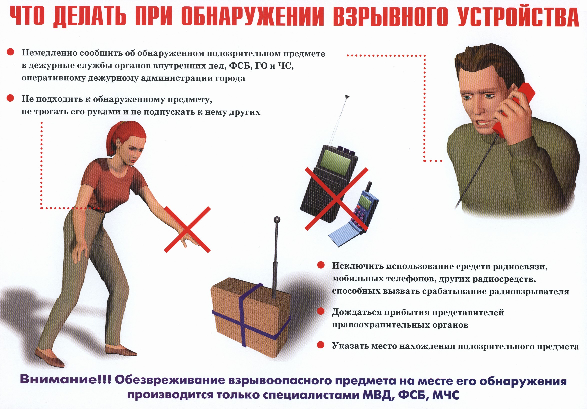
К террористическому акту невозможно подготовиться заранее, его можно попытаться предотвратить или минимизировать его последствия. Помните: ваша цель – остаться в живых!



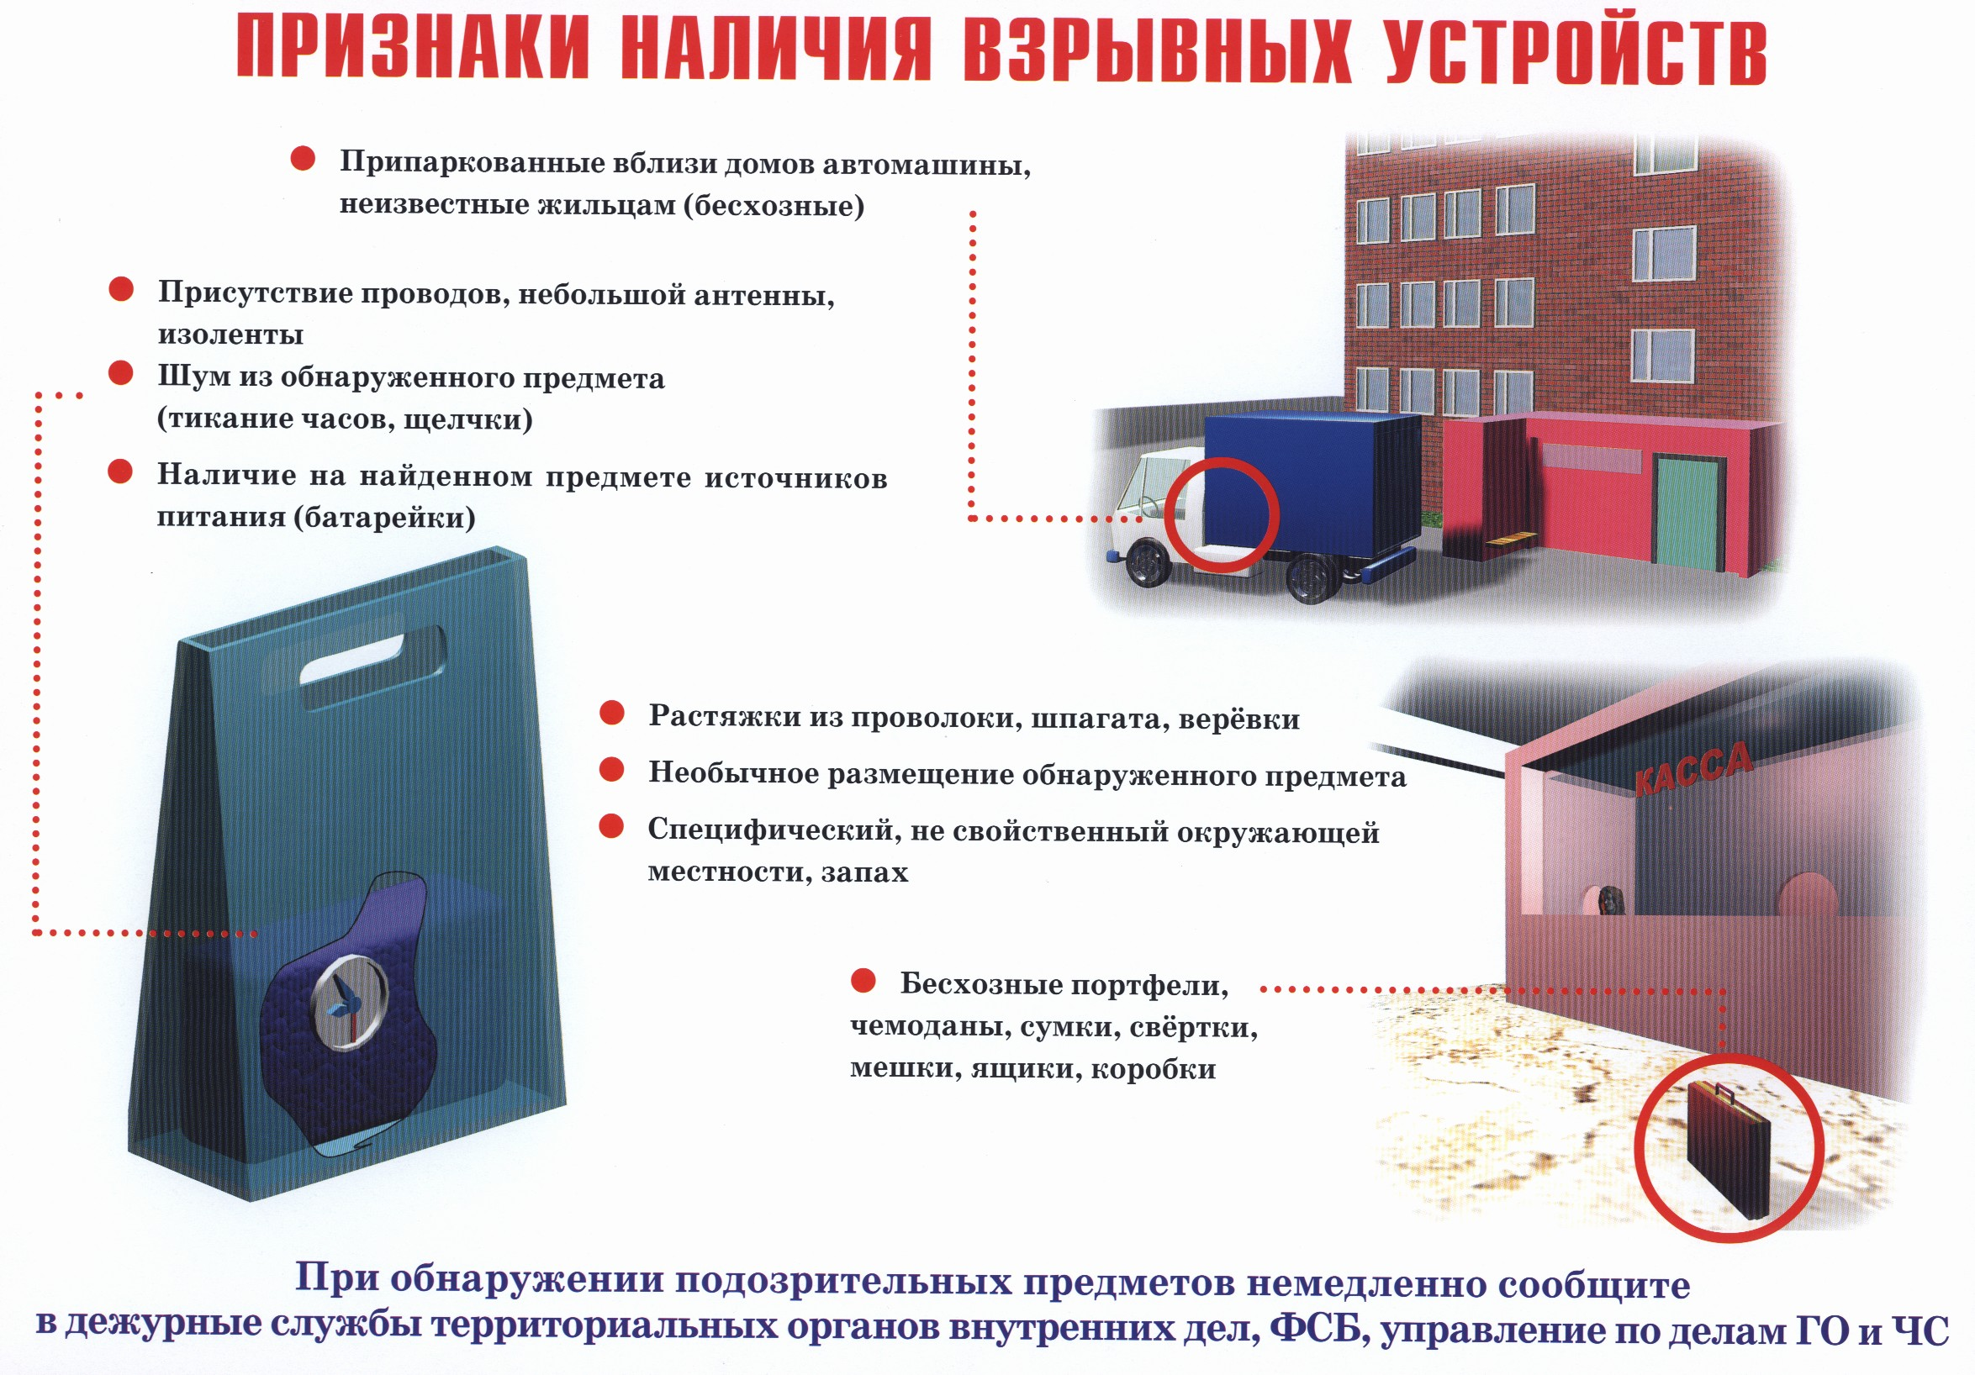


Телефон службы спасения -
или с мобильного телефона -

СПб ГКУ «Пожарно-спасательный отряд Красносельского района»

